ČÍSELNÍKY PUBLIKOVANÉ VE VEŘEJNÉM DATOVÉM FONDU
Přesná definice číselníku není v zákoně definována. Číselníkem se rozumí předem definovaný seznam hodnot (položek číselníku), který určuje obor hodnot daného údaje. Každá položka číselníku se skládá z kódu a jemu přiřazeného významu. Jedná se o jedny z nejdůležitějších druhů datových sad vůbec. Právě díky tomu, že obsahují výčet hodnot a jejich kódů, dávají spolu s jinými číselníky smysl ostatním datovým sadám, a umožňují různé datové sady propojit právě na základě hodnot ze společných číselníků. Zároveň, číselník sám o sobě nemá žádný význam, ten vzniká až ve spojení s nějakým údajem, který vychází z tohoto jasně definovaného seznamu.
Problematika číselníků je spojená s povinností jejich registrace do registru práv a povinností (dále jen „RPP“) a publikace do veřejného datového fondu (dále jen „VDF“) a národního katalogu otevřených dat (dále jen „NKOD“), vyplývající ze zákona o základních registrech a novelizace zákona o svobodném přístupu k informacím, ale i jejich vytváření, správy, aktualizace, sdílení a sjednocování.
Povinnost, zejména ta zákonná je jedna věc, avšak mnohem důležitější je motivace pro evidenci a sdílení i pravidelnou aktualizaci číselníků publikovaných ve VDF. Budou-li číselníky správně a aktuálně vedeny, je možno díky tomu získat nejen jejich komplexní přehled a s tím související možnost jejich využití z jiných agend nebo úřadů pro své potřeby, ale i obráceně pro lepší poskytování vlastních služeb vůči jiným úřadům, veřejnosti, pro výzkumné či analytické účely nebo pro efektivnější zajištění digitálních procesů.
S číselníky jste se již mohli také setkat ve spojitosti s popisováním vlastních dat, resp. tvorby kontextů. Kde nejdůležitější informací vztahující se k číselníkům v rámci tvorby kontextů je, že když se tvoří kontexty a vyskytuje se tam údaj kódovaný číselníkem, tak jednotlivé hodnoty číselníku nemají být hodnoty kontextu, ale mají se v tom kontextu odkazovat právě na číselník evidovaný v RPP a publikovaný ve VDF.
Tento návodný dokument poskytuje základní rámec a kontext pro celkové pochopení problematiky číselníků. Vymezuje základní pojmy, odkazuje na legislativní ukotvení povinností, povinné osoby i role v organizaci ale i praktické kroky spojené s publikací číselníků do VDF. Je určen především pro ohlašovatele agendy, resp. technické i věcné správce dat, ale i další uživatele těchto dat.
Rozdělen je do tří částí: A. Obecná část a B. Praktická část Návod na publikaci číselníku do RPP a část C. Doplňující otázky a odpovědi z běžné praxe.

A. Obecná část
Tato část poskytuje základní rámec a kontext pro celkové pochopení problematiky číselníků. Vymezuje základní pojmy, legislativní ukotvení, povinné osoby i role nebo povinnosti spojené s publikací číselníků do veřejného datového fondu (dále jen „VDF“).

A.1. CO JE TO ČÍSELNÍK
Přesná definice číselníku není v zákoně definována. Číselníkem se rozumí předem definovaný seznam hodnot (položek číselníku), který určuje obor hodnot daného údaje. Každá položka číselníku se skládá z kódu a jemu přiřazeného významu.
Zároveň, číselník sám osobě nemá žádný význam, ten vzniká až ve spojení s nějakým údajem, který vychází z tohoto jasně definovaného seznamu.
Číselník měn a fondů (ČMF)
Název měny | Alfabetický kód | Numerický kód
afghání | AFN | 971
alžírský dinár | DZD | 012
americký dolar | USD | 840
americký dolar (příští den) | USN | 997
argentinské peso | ARS | 032
ariary | MGA | 969
arubský zlatý | AWG | 533
australský dolar | AUD | 036
ázerbajdžánský manat | AZN | 944
bahamský dolar | BSD | 044
bahrajnský dinár | BHD | 048
… | … | …
Z pohledu sdílení jsou údaje členěny na:
- údaje evidované v registru práv a povinností (RPP) v rámci ohlášení agendy (registrované údaje) a ostatní údaje (neregistrované údaje),
- veřejné a neveřejné údaje,
a každý z těchto údajů tedy může být kódován číselníkem.
Avšak samotný číselník bývá ze své podstaty veřejnou datovou sadou, proto pro účely tohoto dokumentu jej nazýváme veřejným číselníkem (není pro ně znám zákonný důvod pro jeho nezveřejnění).

A.2. CO JE TO VDF
Publikace číselníků, jak už název metodiky napovídá, je spojena s veřejným datovým fondem, jehož princip bude představen na níže uvedených řádcích. Předně je však nutno představit souvisejí pojmy jako veřejný údaj nebo otevřená data.
Za veřejné údaje jsou považovány údaje vedené nebo vytvářené v rámci agend (=agendové údaje) evidované v registru práv a povinností (dále jen „RPP“), pro které platí, že jsou přístupné veřejnosti, a tudíž pro ně neexistují žádné legislativní překážky ke zveřejnění - viz § 51 odst. 6, písm. k) ZoZR.
InfoZ v § 5a odst. 2 zavádí za účelem následného efektivního využití zveřejněné informace povinnost poskytovat každému dostupné informace obsažené v registrech jako otevřená data. Otevřenými daty se podle §3a odst. 5 InfoZ rozumí informace zveřejňované způsobem umožňujícím dálkový přístup v otevřeném a strojově čitelném formátu, a které jsou evidovány v národním katalogu otevřených dat (dále jen „NKOD“).
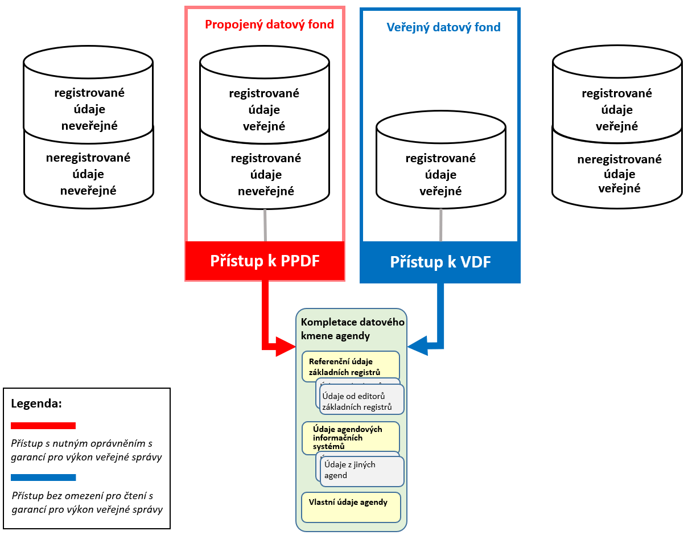
Veřejný datový fond je definován v Informační koncepci ČR (IKČR) jako dílčí cíl 5.10., je tedy součástí budovaného eGovernmentu veřejné správy ČR. VDF má být komplexní systém zahrnující všechny stávající informační systémy veřejné správy a způsoby jejich komunikace. Základním pojmem je údaj vedený nebo vytvářený v rámci agendy.
VDF má být veřejnými údaji veřejné správy a být tak základem pro sdílení veřejných informací mezi veřejnoprávními subjekty navzájem i pro sdílení veřejných údajů mezi veřejnoprávní a soukromoprávní sférou v ČR na základě publikovaných veřejných údajů veřejné správy v podobě otevřených dat. Dále má umožňovat dávkové čtení veřejných údajů, resp. výměnu údajů v podobě celého obsahu datových sad s údaji bez vazby na konkrétní subjekt práva. Jde tedy zejména o poskytování veřejných dat s vyšší garancí bez potřeby zvláštního oprávnění.
Aktuálně je VDF v procesu tvorby a číselníky jsou jedny z prvních, kterými je VDF postupně naplňován. Více informací na:Principy veřejného datového fondu

A.3. ČÍSELNÍKY PUBLIKOVANÉ DO VDF
- Jak již bylo zmíněno v kapitole A.1., číselník je již ze svého principu považován za veřejný, proto je nutné jej publikovat a sdílet prostřednictvím VDF. Publikace číselníku do VDF vyžaduje nejprve jeho evidenci v registru práv a povinností (dále jen „RPP“), z něho jsou publikovány do VDF a automaticky harvestovány NKODem.
- Před publikaci veřejného číselníku do VDF, resp. evidencí do RPP, zároveň platí, že je třeba jej mít připraven podle otevřené formální normy (dále jen „OFN“) pro číselníky a jeho položky, a pro jeho metadata podle OFN pro rozhraní katalogů otevřených dat OFN, neboť údaje obsažené v registrech musí být publikovány jako otevřená data ve smyslu novely InfoZ v § 5a odst. 2.
- Typické pak pro tyto číselníky publikované do VDF je především to, že na ně lze pohlížet prostřednictvím těchto čtyř kritérií:
  - má kód
  - rozděluje věci do skupin
  - nemění se příliš často
  - nová hodnota vzniká jen výraznou změnou (např. změnou právního předpisu).
- Jeho význam vzniká až ve spojení s údajem, resp. je jím kódován agendový údaj registrovaný v RPP (veřejný i neveřejný) dle § 51 odst. 6, písm. k) ZoZR, který říká, že k údajům o agendě patří číselníky pro vymezení možných hodnot údajů, byly-li vydány. Proto v další fázi rozšiřování VDF bude ve vztahu k číselníkům u agendových údajů nutné uvádět:
  - zda je údaj kódovaný číselníkem
  - pokud ano, nutno uvést jakým číselníkem (zda vlastním nebo přebíraným).
- Na základě zákona získávají číselníky také statut referenčního údaje. Neboť je-li agendový údaj kódován číselníkem, tak ze ZoZR dle § 51 odst. 8 vyplývá, že i číselník se stává referenčním, tedy právně závazným a platným, a ostatní jsou tudíž povinni jej používat.

A.4. KDO MÁ POVINNOST ZVEŘEJŇOVAT ČÍSELNÍKY VE VDF
Z pohledu ZoZR:
- dle § 50 odst. 2 ZoZR jsou to číselníky ČSÚ; jsou to číselníky ČSÚ;
- dle § 54 odst. 1, písm. a) ZoZR to jsou číselníky ohlašovatelů agend; to jsou číselníky ohlašovatelů agend;
Jinými slovy, poskytovatelem veřejných číselníků do VDF je buď ohlašovatel agendy nebo ČSÚ.
Ohlašovatelem agendy je OVM, který je gestorem dané právní úpravy a má tedy povinnost agendu a údaje o ní zapsat do RPP.
ČSÚ zavádí číselníky nezávislé na agendách.
Z hlediska rolí v organizaci může do RPP zadávat číselníky osoba zodpovědná za data úřadu a jejich správu, ať již technický nebo věcný správce dat nebo jiná pověřená osoba podle vládou schválené Strategie o správě dat.

B. Praktická část
Část B obsahuje praktické kroky, jak nahrát veřejný číselník do RPP, jak vyplnit jeho katalogizační záznamy - metadata anebo jak jej upravovat / aktualizovat, a tím vytvářet jeho nové verze, popř. jak jej definitivně ukončit.

B.1. POSTUP PRVOTNÍHO IMPORTU ČÍSELNÍKŮ, RESP. JEJICH PRVNÍCH VERZÍ
- Než ohlašovatel agendy, resp. správce dat přistoupí ke kroku nahrávání číselníků, je doporučeno si nejprve udělat koncepční analýzu nad svými daty, resp. svými datovými sadami reprezentující číselník ve smyslu:
  - jakými číselníky disponujete?
  - vztahují se pouze k vaší agendě?
  - jakým způsobem je sdílíte ven?
  - berete si číselníky od někoho jiného?
  - jakým způsobem jsou u vás číselníky řízeny?
Tato myšlenková analýza napomůže zjistit, s jakým množstvím číselníků pracujete, k jakým údajům se vztahují, jejich rozdělení na vlastní (vytvářené v rámci agendy) a přebírané od jiných OVM/SPUÚ nebo také nastavit vnitřní proces pro udržování jejich aktuálního stavu.
- Každý ohlašovatel agendy, resp. správce dat si tedy rozhoduje o tom, co je pro něj číselník ve vztahu k agendovému údaji, a ostatním říká, aby používali to, co on považuje v rámci své agendy za číselník. Základním předpokladem je řádně a úplně vedená evidence údajů v RPP ze strany ohlašovatele agend a správců ISVS.
- Systémem pro evidenci a správu číselníků v RPP je uživatelské rozhraní AIS RPP Působnostní __https:%%//%%rpp-ais.egon.gov.cz/AISP/.__
- Každý ohlašovatel agendy, resp. správce dat zavede do RPP svou agendou používané všechny číselníky (tzn. vlastní i převzaté z jiné agendy nebo od ČSÚ, resp. jejich první verze nahráním připraveného souboru dle OFN pro číselníky v uživatelském rozhraní AIS působnostním) a vyplní všechna, nejen povinná, metadata (katalogizační záznamy). (Pozn. důvodem je, aby se jednak jejich uživatelé v nich lépe orientovali a mohli lépe vyhledávat, a pak také abychom v první fázi získali komplexní přehled všech číselníků používaných OVM. Následně proběhne jejich sjednocení, odstranění duplicit a přiřazení k agendovému údaji v RPP.
V další fázi nahrávání dalších číselníků se bude postupovat tak, že do RPP vloží nový číselník jako první ten, jehož agenda je využívá, a ostatní, pokud požívají totožný si jej jen převezmou tak, že ke svému údaji v RPP tento číselník přiřadí).
- Před zaregistrováním do RPP musí být číselník připraven podle OFN pro číselníky ve formátu „JSON-LD“ nebo „CSV“ a jeho katalogizační záznamy - metadata podle OFN pro rozhraní katalogů otevřených dat ve formátu „JSON-LD“
  - Při zpracování datové sady číselníku podle OFN nesmí být použito odřádkování v rámci jednoho záznamu nebo atributu.
  - *Do systému AIS RPP Působnostního se vkládají jako první verze číselníku aktuálně platné číselníky, popř. budoucí platné. Je však na vaší zodpovědnosti, zda číselník/y budou obsahovat položky po splatnosti, nebo kdy budou vznikat jejich nové verze skrze aktualizaci. To je čistě ve vaší režii, avšak předpokladem je udržovat číselníky stále aktuální!
  - Při zadávání platnosti souboru číselníku i v rámci metadat je třeba si dát pozor
na stanovení časového intervalu (OD - DO), ve kterém je nebo bude číselník, resp. jeho verze platná. Platnost číselníku v AIS RPP Působnostním je myšlena platnost jeho verzí. Zde platí pravidla: u atributu OD - vkládáme datum v souvislosti s první verzí aktuálně platného číselníku, kterou chceme do RPP vložit, tzn. datum účinnosti aktuálně platného zákona (možno jít při prvotním nahrání číselníku do RPP s datem i do minulosti, pak ale nemůžeme již nahrávat do RPP případné předchozí verze) nebo zadáváme datum účinnosti zákona v budoucnu (např. přechází na nás agenda z jiného úřadu na základě změny zákona – to znamená, že původní gestor číselník ukončí a nový gestor jej vloží jako jeho nový číselník a zadá datum, kdy nabyde účinnosti nový zákon), nebo zadáme jen datum vložení aktuálně platného číselníku do RPP). U atributu DO platí, známe-li konkrétní termín na 100%, do kterého má být číselník platný, pak jej můžeme zadat. V případě, že tento termín DO přesně neznáme, NEVYPLŇUJE SE! (Pozn.: v případě vložení data konce platnosti by jeho nové verze byly nastaveny až od tohoto data, tedy data ukončení jeho předchozí verze. Platnosti verzí číselníků na sebe musí navazovat (např. pokud zadáme platnost verze do 9.9.9999, tak nová verze bude platná až od 10.9.9999).
- Do RPP je vkládán pouze plochý číselník. Vazby mezi číselníky ani klasifikacemi evidovat nejdou. Tzn., že bude-li potřeba vkládat klasifikace, je nutno je rozdělit na jednotlivé číselníky podle jednotlivých úrovní, upravit jejich definici, název, popis apod.
- S evidencí číselníků do RPP souvisí také katalogizační záznamy (metadata), příloha č. 1 tohoto dokumentu) nebo poloautomatizovaného postupu (viz příloha č. 2 tohoto dokumentu) pro prvotní vkládání metadat k číselníkům, je rozdělen i postup registrace číselníků do AIS RPP Působnostního. Poloautomatizovaný postup je doporučen převážně při větším množství vkládaných číselníků. Pro menší množství číselníků je výhodnější metadata k číselníkům zadávat manuálně. Rozhodnutí je však na každé organizaci.
- Po nahrání číselníku jsou údaje kontrolovány správcem číselníků na straně DIA a mohou nastat dvě situace:
- Číselníky i metadata jsou v pořádku - tzn. správce číselníků na straně DIA je v systému schválí.
- Číselníky nebo metadata nejsou v pořádku – jsou vráceny zpět správci dat k opravě. Oprava bude provedena správcem dat v AIS Působnostním pouze manuálně! Po opravě jsou schváleny správcem číselníku na straně DIA.
- Po schválení správcem číselníku na straně DIA, získá číselník i jeho položky v RPP jedinečný identifikátor ve tvaru IRI kódu datové sady v NKOD (tzv. IRI NKOD), číselník je zpřístupněn prostřednictvím VDF a publikován jako otevřená data.
- Získaný IRI NKOD kód bude nutno ještě následně spárovat s registrovaným agendovým údajem v RPP, ale to až v další fázi rozšiřování VDF…
- Důležité je nezapomenout na pravidelnou aktualizaci číselníku a jeho položek. Při úpravě položky v číselníku nebo i celého číselníku je nutno aktualizovat celý číselník jako další jeho verzi. Každá změna v číselníku a v jeho metadatech by měla být promítnuta v RPP, tzn. je nutné tyto údaje udržovat stále aktuální! Manuál pro vkládání číselníku, změnu jejich verze, ukončení platnosti nebo zobrazení
- Relevantní informace k číselníkům naleznete ve Veřejném datovém fondu

B.2. AKTUALIZACE ČÍSELNÍKU / POLOŽKY ČÍSELNÍKU
V rámci jakékoliv změny položky nebo kódu v číselníku a/nebo při rozšíření položek či kódu číselníku se nevytváří nové číselníky, ale pouze jejich nové verze!
I přejmenování položky v číselníku, musí být řešeno novou položkou v nové verzi číselníku!
Prosíme nikdy nevkládejte upravený nebo doplněný číselník jako zcela nový číselník!
Změna verze číselníku se provádí pouze manuálně v AIS RPP Působnostním klikem na ikonu tužky (změna platné verze – vytvoření nové verze záznamu). Tím bude přes výběr konkrétní aktualizované verze souboru číselníku nahrán soubor nové (další) verze číselníku. Následně je třeba upravit metadata (lze jen manuální úpravou).
Při aktualizaci číselníku, tzn. při vkládání jeho další verze (z důvodu např. jakékoliv úpravy metadat - chyby v popisu, výměna kontaktní osoby nebo i úpravě jednotlivých položek a jejich platnosti apod.) se budou měnit i atributy platnosti OD – DO v metadatech (na záložce Základní informace)=platnost verze číselníku. Tyto data v systému propíšou i do platnosti celého souboru číselníku (nikoli však do jeho položek).
Více informací k procesu je pospáno ve ZMĚNA číselníku
Změnou verze číselníku je potřeba případně upravit také metadata.

B.3. UKONČENÍ ČÍSELNÍKU
Ukončení číselníku znamená, že číselník byl zrušen = již více neexistuje, nikoli ukončení verze platnosti číselníku z důvodu jeho změny!
Ukončení se provádí pouze manuálně v AIS RPP Působnostním klikem na ikonu křížku (ukončit platnost číselníku)
Po výběru jednoho konkrétního číselníku ve stavu "Schváleno" a kliknutím na ikonu k ukončení platnosti číselníku se zobrazí dialog „Ukončit platnost číselníku“ k doplnění povinných údajů a důvodu ukončení číselníku. Ukončení číselníkem se potvrdí tlačítkem "ULOŽIT".
Více k procesu UKONČENÍ PLATNOSTI číselníku

Otázky a odpovědi z běžné praxe
JAKÝ ČÍSELNÍK REGISTRUJI DO RPP A JAKÝ DO NKOD?
Číselníky, které správce dat zaeviduje do RPP se vztahují k nějakému agendovému údaji (ať již veřejnému nebo neveřejnému) zaregistrovanému v RPP. Pro tyto číselníky platí, že jsou publikovány do VDF a automaticky harvestovány z RPP do NKOD. Ostatní číselníky, které správce dat uloží přímo do NKOD se fakticky nevztahují k žádnému agendovému údaji, tzn. v podstatě stojí samostatně a tedy jsou „bez významu“, v NKOD jsou evidovány jen kvůli interpretaci otevřených dat.
JAKÁ JE NEJSTARŠÍ VERZE ČÍSELNÍKU ULOŽENÁ V RPP?
Do AISP se vkládají jako první verze číselníků aktuální platné verze. Tzn. že jejich starší verze v RPP nebudou. Číselníky však mohou mít v sobě zahrnuty i historické položky.
JAK BUDE PROBÍHAT AKTUALIZACE PLATNOSTI POLOŽEK V ČÍSELNÍKU?
Každý položka v číselníku může mít svou platnost, která může být průběžně upravována. Při aktualizaci položky číselníku by mělo ale dojít k aktualizaci celého číselníku, resp. jeho verze. To souvisí i s přejmenováním položky v číselníku, musí být řešeno novou položkou v nové verzi číselníku. Je však na každém ohlašovateli agendy, a čistě v jeho režii, jak bude aktualizaci dodržovat. Přesto by se mělo ctít pravidlo držení aktuálních údajů v RPP dle adekvátních legislativních předpisů.
JAK BUDE PROBÍHAT NOTIFIKACE O VRÁCENÍ ČÍSELNÍKU K DOPLNĚNÍ/ÚPRAVĚ?
Notifikace k vráceným číselníků k přepracování/úpravě chodí přes datovou schránku. Datová zpráva chodí však na úřad nikoli na osobu, ale obsahuje metadata, aby šla ve spisové službě třídit podle jména. Proto by bylo v rámci vašeho úřadu dobré nastavit DS přes metadata, aby číselníky chodili k jejich správci dat.
JAK SE ZVEŘEJŇUJÍ KLASIFIKACE / VAZBY MEZI ČÍSELNÍKY?
Vazby mezi číselníky V RPP evidovat nejdou. V RPP je pouze plochý číselník a jeho verze jako jednotlivé datové sady v té sérii, nikoliv vazby mezi nimi, či klasifikace, které sdružují právě jednotlivé číselníky pro jednotlivé úrovně klasifikace. Tzn., že bude-li potřeba vkládat klasifikace, je nutno je rozdělit na jednotlivé číselníky podle jednotlivých úrovní, upravit jejich definici, název, popis apod.
BUDOU SE VAZBY MEZI ČÍSELNÍKY ZVEŘEJŇOVAT V RPP STEJNĚ JAKO V NKOD?
Ne, s vazbami mezi číselníky se v současné podobě realizace nepočítá. Nicméně lze je zastřešit plochou publikací číselníků a klasifikací v NKOD.
JE MOŽNÉ K ČÍSELNÍKŮM PŘIKLÁDAT DOKUMENTACI?
Ne, k číselníkům není možné přikládat dokumentaci.
MŮŽE BÝT K JEDNOMU ÚDAJI V RPP, PŘIŘAZENO VÍCE ČÍSELNÍKŮ?
RPP je namodelováno tak, že jeden agendový údaj může být kódován více číselníky. Tzn. že pokud opravdu hodnotou toho údaje může být něco z množiny číselníků, pak tam budou tyto číselníky všechny. To řeší i klasifikace.

Příloha č.1 MANUÁLNÍ REGISTRACE NOVÉHO ČÍSELNÍKU + METADAT
1) Na stránce RPP AIS Působnostní zvolíte záložku Katalog číselníků / moje číselníky
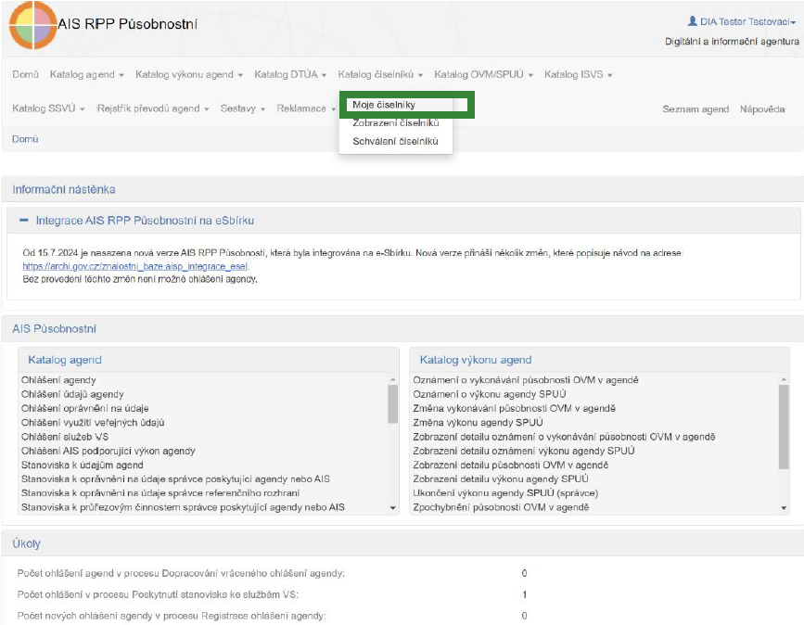
2) Po kliknutí na tlačítko „VLOŽIT NOVÝ ČÍSELNÍK“ se Vám zobrazí nabídka s možností výběru souboru z vašeho zařízení. Vyberete tedy připravený číselník dle OFN a stisknete tlačítko "ULOŽIT", tím proběhne načtení souboru do systému. Číselníku je přidělen identifikátor datové sady IRI kód a zároveň se otevře detail číselníku (čtyři editační záložky obsahující metadata k číselníku) s automaticky předvyplněnými hodnotami z datového souboru.
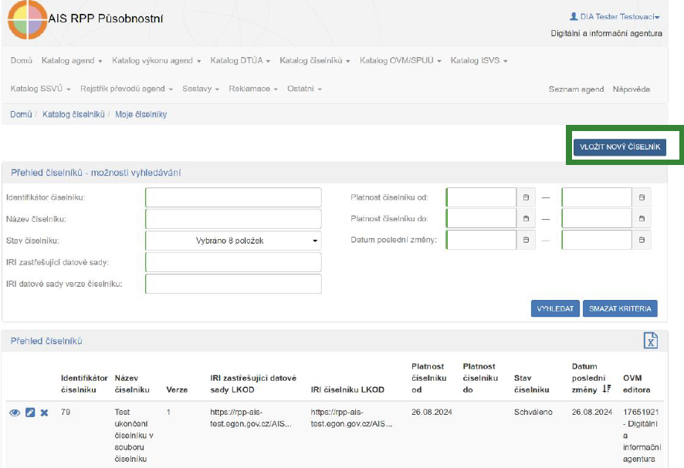
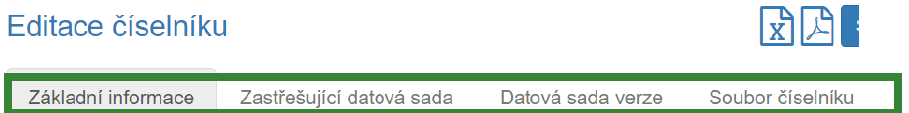
3) Po načtení souboru do RPP jsou převážně předvyplněny automaticky tyto atributy:
Název atributu | Záložka
Název číselníku | Základní informace
Platnost od | Základní informace
Definice číselníku | Základní informace
Popis číselníku | Základní informace
Gestor číselníku | Základní informace
Název datové sady | Zastřešující datová sada
Popis datové sady | Zastřešující datová sada
Poskytovatel | Zastřešující datová sada
Název datové sady | Datová sada verze
Popis datové sady | Datová sada verze
Poskytovatel | Datová sada verze
Název | Soubor číselníku
4) Pokud není číselník správně podle OFN připraven, vyskytne se hláška a číselník se nenačte. Např.
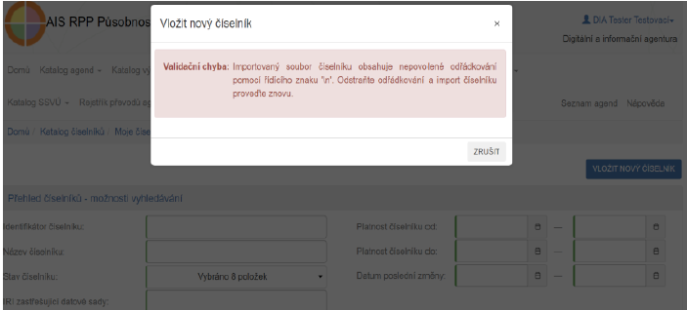
5) Následně je třeba vyplnit zbývající povinné, ideálně však i ty nepovinné informace uvedené na čtyřech editačních záložkách přímo v AIS RPP Působnostním. soupis, dle kterého je možno si je předpřipravit je uveden viz Příloha č. 2, bod 2, Obr.č.12 Vybraná metadata pro poloautomatizované nahrávání, zdroj DIA, případně lze rovnou postupovat dle níže uvedených kroků.
I. záložka ZÁKLADNÍ INFORMACE
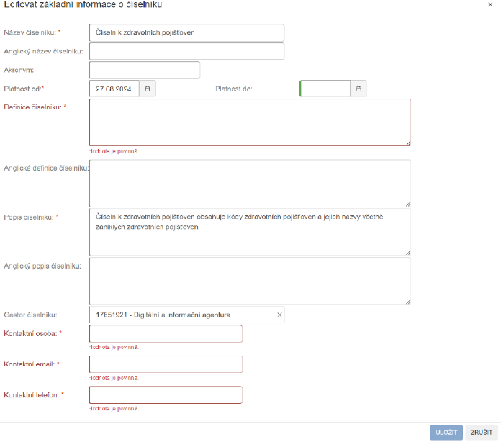
Zde je nutno dovyplnit: Anglický název číselníku, Definice číselníku, Kontaktní osoba, email a telefon.
II. záložka ZASTŘEŠUJÍCÍ DATOVÁ SADA
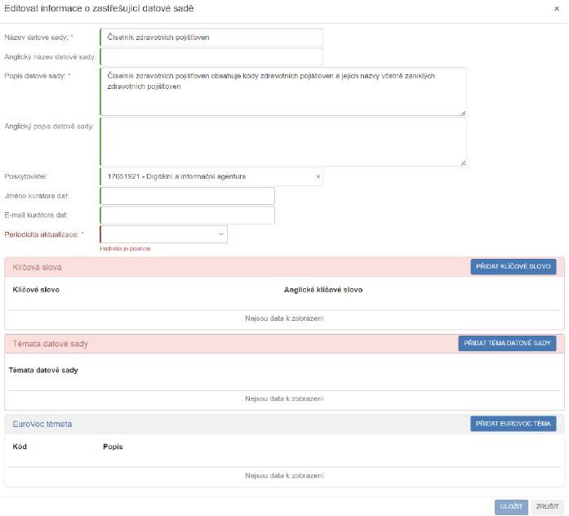
- Zde je nutno doplnit: Jméno kurátora dat a jeho email, Peridiocitu aktualizace (jak často se položky nebo celý číselník mění), Klíčové slovo nebo více slov (přidává se po jednom), Téma datové sady (jedno nebo více témat z výběru, přidávají se po jednom):
  - Zemědělství, rybolov, lesnictví a výživa
  - Hospodářství a finance
  - Vzdělávání, kultura a sport
  - Energie
  - Životní prostředí
  - Vláda a veřejný sektor
  - Zdraví
  - Mezinárodní otázky
  - Spravedlnost, právní systém a veřejná bezpečnost
  - Předběžné údaje
  - Regiony a města
  - Populace a společnost
  - Věda a technika
  - Doprava
případně doplnit také EuroVoc témata (nutno přidávat po jednom a znát kódování dle slovníku EuroVoc nebo jej lze vyhledat na: https://op.europa.eu/cs/web/eu-vocabularies/concept-scheme/-/resource?uri=http://eurovoc.europa.eu/100141
Pozn. při každém vložení nového klíčového slova/tématu datové sady/EuroVoc tématu je nutno je jednotlivě ukládat a následně takto slova přidávat, nelze je psát pod sebe a následně všechny uložit najednou)
III. záložka DATOVÁ SADA VERZE
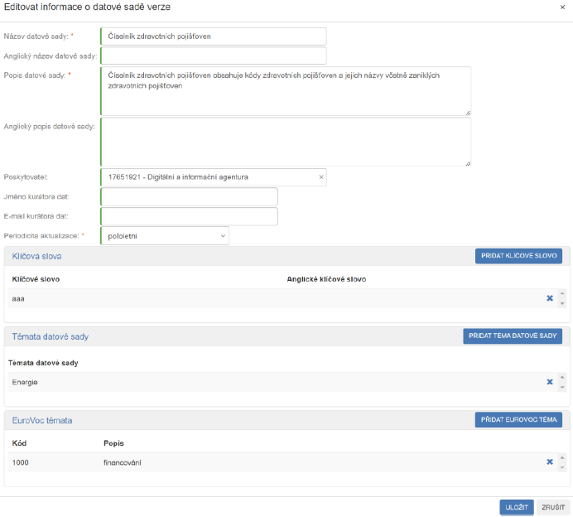
Pokud je vše již v předchozích záložkách správně vyplněno, slouží tato záložka pro kontrolu či případné doplnění.
IV. záložka SOUBOR ČÍSELNÍKU
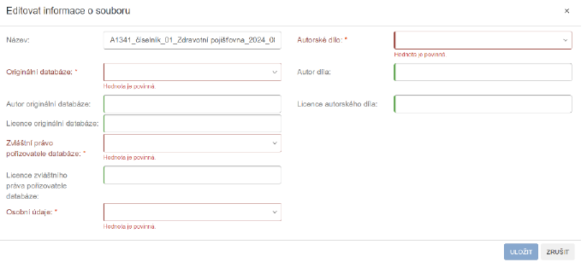
Zde je nutno vybrat z možností u atributů: Originální databáze, Zvláštní právo pro pořizování databáze, Osobní údaje, Autorské dílo.
Pozn. obrázky uvedené v příloze č. 1 jsou ilustrativního charakteru.

Příloha č.2 POLOAUTOMATIZOVANÁ REGISTRACE NOVÉHO ČÍSELNÍKU + METADAT
- Připravit číselník (soubor) dle OFN pro číselníky, tedy v otevřeném a strojově čitelném formátu (JSON-LD nebo CSV).
- Dále je nutné si připravit katalogizační záznamy - metadata podle OFN pro rozhraní katalogů otevřených dat ve formátu „JSON-LD“, resp. podle níže uvedené tabulky „Vybraná metadata pro poloautomatizované nahrávání“ (více vyplněných metadat nad rámec OFN slouží pro lepší orientaci a vyhledávání) pro každý jeden vkládaný číselník zvlášť!
Název | Záložka
Gestor číselníku | Základní informace
Anglický název číselníku (pokud není vyplněno již v souboru číselníku) | Základní informace
Definice (pokud není vyplněno již v souboru číselníku) | Základní informace
Popis (pokud není vyplněno již v souboru číselníku) | Základní informace
Kontaktní osoba | Základní informace
Kontaktní email | Základní informace
Kontaktní telefon | Základní informace
Jméno kurátora dat | Zastřešující datová sada
E-mail kurátora dat | Zastřešující datová sada
Periodicita aktualizace | Zastřešující datová sada
Klíčové slovo | Zastřešující datová sada
Anglické klíčové slovo | Zastřešující datová sada
Téma datové sady | Zastřešující datová sada
EuroVoc témata (doporučeno vyplňovat) | Zastřešující datová sada
Jméno kurátora dat | Datová sada verze
E-mail kurátora dat | Datová sada verze
Periodicita aktualizace | Datová sada verze
Klíčové slovo | Datová sada verze
Anglické klíčové slovo | Datová sada verze
Téma datové sady | Datová sada verze
EuroVoc témata (doporučeno vyplňovat) | Datová sada verze
Originální databáze | Soubor číselníku
Autor originální databáze | Soubor číselníku
Licence originální databáze | Soubor číselníku
Zvláštní právo pořizovatele databáze | Soubor číselníku
Licence zvláštního práva pořizovatele databáze | Soubor číselníku
Osobní údaje | Soubor číselníku
Autorské dílo | Soubor číselníku
Autor díla | Soubor číselníku
Licence autorského díla | Soubor číselníku
- + doplnit o údaje, které nejsou v OFN, zj. klíč „telefon“ s hodnotou telefonního čísla s prefixem: „tel:“ - např.: -Publikovat tato metadata vč. číselníku na nějaké veřejné URL a** zaslat tuto URL na správce číselníků na straně DIA otevrenadata@dia.gov.cz. Následně bude tento soubor automatizovaně nahrán do AIS RPP Působnostního a správcem schválen nebo komunikovány případné nedostatky.

